МИНОБРНАУКИ РОССИИ
Федеральное государственное автономное образовательное учреждение
высшего образования
«Омский государственный технический университет»
Нефтехимический институт

Компас Марк Анатольевич
Практические задания по предмету «Надежность, обслуживание и ремонт технологического оборудования»

Проверила:

ст. преп., ______________
Капелюховская А.А.

Омск – 2025
Задание №1
Вариант 5
На испытание в течение t = 7000 было поставлено N₀ = 35 однотипных неремонтопригодных объектов. Данные о количестве, зафиксированные через одинаковые интервалы времени Δt, отказавших элементов n (t, t + Δt) сведены в таблицу ниже.

Интервал, ч | 0-100 | 100-200 | 200-300 | 300-400 | 400-500 | 500-600 | 600-700
n (t, t + Δt) | 3 | 4 | 7 | 5 | 6 | 2 | 2

Требуется определить вероятность безотказной работы P(t), частоту отказов f(t), интенсивность отказов λ(t), и среднее время безотказной работы T_{ср}.

Решение
Поскольку точное время отказа не известно, примем за него середину наблюдаемого интервала.
Используя формулу 1.1, рассчитываем вероятность безотказной работы на каждом интервале учитывая, что на следующем интервале число отказов будет равно сумме всех отказов до данного интервала.

$$P\left(t\right)= \frac{N_{0}-n}{N_{0}}$$ | (1.1)

Расчёт частоты отказов ведётся по формуле 1.2

$$f\left(t\right)= \frac{n(t)}{N_{0}*t}$$ | (1.2)

Так как функция частоты отказов является точечной, число отказов на выбранном интервале не суммируется.
Расчёт интенсивности отказов λ(t) ведётся по формуле 1.3

$$λ\left(t\right)= \frac{n(Δt)}{N_{ср}\left(t\right)*Δt}$$ | (1.3)

Среднее время безотказной работы вычисляем по формуле 1.4

$$T_{ср}=\frac{1}{n}\sum_{i=1}^{n}{= \frac{3*50+4*150+7*250+5*350+6*450+2*550+2*650}{29}}=332,4 ч$$

Результаты вычисления для каждого интервала приведены в таблице ниже.
Интервал, ч | 0-100 | 100-200 | 200-300 | 300-400 | 400-500 | 500-600 | 600-700
P(t) | 0,91 | 0,80 | 0,60 | 0,46 | 0,29 | 0,23 | 0,17
f(t), *10⁻⁴ ч⁻¹ | 0,86 | 1,14 | 2,00 | 1,43 | 1,71 | 0,57 | 0,57
λ(t), *10⁻⁴ ч⁻ | 0,90 | 2,86 | 6,67 | 6,25 | 12,00 | 5,00 | 6,67

Задание №2
На испытание было поставлено N₀ = 35 однотипных неремонтопригодных подшипниковых узлов для аппаратов воздушного охлаждения (АВО). За период от начала эксплуатации до времени t = 7000 ч были зафиксированы отказы n(t) = 20 подшипниковых узлов. За последующее время Δt = 3500 ч произошли отказы n(Δt) = 8 подшипниковых узлов. Определить вероятность безотказной работы подшипниковых узлов за время t (t + Δt) и (t + 0.5*Δt), а также частоту и интенсивность отказов АВО за период времени от t до (t + Δt) ч.

Решение
Вероятность безотказной работы определяется по формуле 1.1. За начальный период времени вероятность безотказной работы равна:

$$P\left(7000\right)= \frac{35-20}{35}=0,43$$

При дальнейшей эксплуатации вероятность безотказной работы равна:

$$P\left(10500\right)= \frac{35-28}{35}=0,20$$
Вычислим среднее количество исправно работающих узлов на интервале (t + Δt) = 10500 ч.

$$N_{ср}= \frac{15+7}{2}=11$$

Определим количество узлов, отказавших за время (t + 0.5*Δt) = 8750 ч:

$$n = N_{0}- N_{ср}=35-11=24$$

Теперь можно вычислить вероятность безотказной работы за время (t + 0.5*Δt) = 8750 ч.

$$P\left(8750\right)= \frac{35-24}{35}=0,31$$

Расчёт частоты отказов проводим по формуле 1.2 для каждого периода эксплуатации:

$$f\left(7000\right)= \frac{20}{35*7000}=8,2* {10}^{-5} ч$$
$$f\left(8750\right)= \frac{24}{35*7000}=9,8* {10}^{-5} ч$$
$$f\left(10500\right)= \frac{28}{35*7000}=8,8* {10}^{-4} ч$$

Далее для каждого интервала находим значение интенсивности отказов по формуле 1.3.

$$N_{ср}(7000)= \frac{35+15}{2}=25$$
$$λ\left(7000\right)= \frac{20}{25*7000}=8,8*{10}^{-4}$$

На интервале (t + 0.5*Δt) = 8750 ч.

$$N_{ср}(8750)= \frac{15+11}{2}=13$$
$$λ\left(7000\right)= \frac{24}{13*8750}=2,1*{10}^{-4}$$

На интервале (t + Δt) = 10500 ч.

$$N_{ср}(10500)= \frac{11+7}{2}=9$$
$$λ\left(7000\right)= \frac{28}{9*7000}=3,0*{10}^{-4}$$

Задание №3
В результате наблюдений за работой однотипного оборудования предприятия зафиксированы статистические данные наработки до отказа t (ч), которые сведены в таблице ниже
Задание: определить закон распределения случайной величины по статистическим данным, последовательно выполнив шесть шагов, перечисленных в подразделе 2.1 «Краткая теория».
Статистические данные наработок
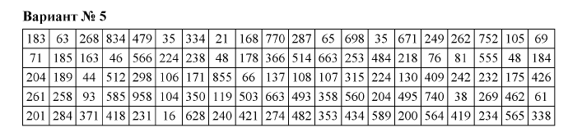
1. Обработка статистического ряда случайных величин
Находим в множестве данных минимальный и максимальный члены ряда:

t_{min} = 16 ч, t_{max} = 958 ч.

Размах ряда (амплитуда ряда) составляет:

ч.

Рассматриваемый диапазон из ста (n = 100) значений наработок на отказ t_{i} разбиваем на интервалы. Количество интервалов определяем по формуле:

Находим длину интервала:

ч.

Подбираем интервалы различной длины, ориентируясь на равномерность количество значений в интервалах. Для каждого интервала проводим необходимые расчеты, сводя их в таблицу.

№ | Левая граница | Правая граница | Δt_{i} | n_{i} | P_{i}=n_{i}/n | t_{i} | P_{i}t_{i} | Σ(ni/n) | n_{i}/(nΔt_{i}) | P_{i}[t_{i}-M(t)]²
1 | 0 | 60 | 60 | 9 | 0,09 | 30 | 2,7 | 0,09 | 0,00150 | 7623,909
2 | 60 | 100 | 40 | 9 | 0,09 | 80 | 7,2 | 0,18 | 0,00225 | 5229,459
3 | 100 | 170 | 70 | 10 | 0,1 | 135 | 13,5 | 0,28 | 0,00143 | 3461,460
4 | 170 | 210 | 40 | 11 | 0,11 | 190 | 20,9 | 0,39 | 0,00275 | 1889,151
5 | 210 | 250 | 40 | 10 | 0,1 | 230 | 23 | 0,49 | 0,00250 | 829,010
6 | 250 | 300 | 50 | 10 | 0,1 | 275 | 27,5 | 0,59 | 0,00200 | 212,060
7 | 300 | 410 | 110 | 9 | 0,09 | 355 | 31,95 | 0,68 | 0,00082 | 103,734
8 | 410 | 500 | 90 | 11 | 0,11 | 455 | 50,05 | 0,79 | 0,00122 | 1973,686
9 | 500 | 650 | 150 | 11 | 0,11 | 575 | 63,25 | 0,9 | 0,00073 | 7093,966
10 | 650 | 970 | 320 | 10 | 0,1 | 810 | 81 | 1 | 0,00031 | 23907,210
Σ |  |  |  | 100 | 1 |  | 321,05 |  |  | 52323,648

n_{i} – частота попадания в интервал;
- относительная частота;
t_{i} – середина интервала;
(ч) – средняя наработка до отказа;
- накопленная относительная частота;
- эмпирическая плотность вероятности;
ч² – статистическая дисперсия.
Извлекая квадратный корень из значения дисперсии, определяем среднеквадратическое отклонение :

ч.

Рассчитываем коэффициент вариации:

2. Построение гистограммы распределения
Для построения гистограммы распределения по оси абсцисс отложим значения принятых интервалов случайной величины. По оси ординат отложим соответствующие интервалам значения эмпирических плотностей вероятности. Площадь каждого полученного прямоугольника равна частоте появления случайной величины на данном интервале. Для выбора закона распределения добавим полиномиальную второй степени линию тренда, достаточно полно отражающую характер гистограммы.
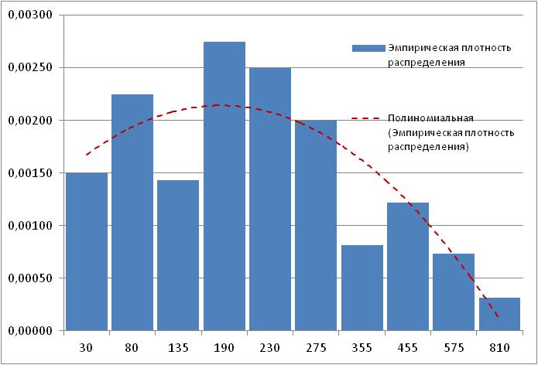

3. Расчет показателей безотказности по статистическим данным.
Рассчитываем количество отказавшего оборудования нарастающим итогом на середину каждого интервала по формуле:

Рассчитываем количество работоспособного оборудования на середину каждого интервала по формуле:

Статистические оценки вероятности безотказной работы R*(T) и вероятности отказа Q*(Т) на середину каждого интервала рассчитываем по формулам:

;

Расчет показателей безопасности
№ | Левая граница | Правая граница | Δt_{i} | n_{i} | t_{i} | n(t_{i}) | N(t_{i}) | R*(t) | Q*(t)
1 | 0 | 60 | 60 | 9 | 30 | 4,5 | 95,5 | 0,955 | 0,045
2 | 60 | 100 | 40 | 9 | 80 | 13,5 | 86,5 | 0,865 | 0,135
3 | 100 | 170 | 70 | 10 | 135 | 23 | 77 | 0,77 | 0,23
4 | 170 | 210 | 40 | 11 | 190 | 33,5 | 66,5 | 0,665 | 0,335
5 | 210 | 250 | 40 | 10 | 230 | 44 | 56 | 0,56 | 0,44
6 | 250 | 300 | 50 | 10 | 275 | 54 | 46 | 0,46 | 0,54
7 | 300 | 410 | 110 | 9 | 355 | 63,5 | 36,5 | 0,365 | 0,635
8 | 410 | 500 | 90 | 11 | 455 | 73,5 | 26,5 | 0,265 | 0,735
9 | 500 | 650 | 150 | 11 | 575 | 84,5 | 15,5 | 0,155 | 0,845
10 | 650 | 970 | 320 | 10 | 810 | 95 | 5 | 0,05 | 0,95
Σ |  |  |  | 100

4. Выбор гипотезы закона распределения и определение параметров распределения
Гипотезу о законе распределения обычно выдвигают на основании внешнего вида гистограммы. Поскольку внешний вид гистограммы не дает однозначности в выборе закона (форма может указывать на логарифмически нормальное распределение, стандартное гамма-распределение или распределение Вейбулла), учтем значение коэффициента вариации. Поскольку в нашем случае v=0.71 > 0,50, рекомендуется выбрать закон распределения Вейбулла.
Для определения параметра формы α, характеризующего распределение Вейбулла, можно использовать номограммы, позволяющие определять параметр в зависимости от значения коэффициента вариации v. Мы же будем использовать аналитическое выражение, аппроксимирующее номограмму с удовлетворяющей нас точностью (величина достоверности аппроксимации не менее 0,986):

Параметр масштаба рассчитываем с учетом средней наработки до отказа:

5. Проверка правильности выбора гипотезы закона распределения
При определении параметров закона распределения неизбежны некоторые расхождения с эмпирическими (статистическими) данными. При этом необходимо понимать причины этих расхождений: либо они случайны и связаны с ограниченным количеством статистических данных, либо принятый закон неудовлетворительно отражает данные распределения.
Установить это возможно с помощью критерия согласия Пирсона χ² (хи-квадрат), применяемого для проверки гипотезы о соответствии эмпирического распределения предполагаемому теоретическому распределению:
,
где N - число интервалов статистического распределения (N = 10);
- количество значений случайной величины в каждом интервале;
n – общее число наблюдаемых значений случайной величины (n = 100);
- теоретическая вероятность попадания случайной величины в і-й интервал.
Критерий хи-квадрат дает адекватные результаты в случае, когда количество наблюдений (сумма частот) превышает 50, а минимальное ожидаемое значение для каждого интервала не меньше 5. Если в каком-либо интервале ожидаемая частота менее 5, то такой интервал объединяют с ближайшим, чтобы их общая частота превысила 5. Если это сделать невозможно, то используют иные методы проверки гипотез.
В процессе расчета значения критерия хи-квадрат вспомогательные вычисления сводим в таблицу. Значения вероятностей попадания случайной величины в i-й интервал вычисляем по формуле:

№ | Левая граница | Правая граница | n_{i} | P'(t_{i}) | nP'(t_{i}) | n_{i}-nP'(t_{i}) | (n_{i}-nP'(t_{i}))² | (n_{i}-nP'(t_{i}))²/nP'(t_{i})
1 | 0 | 60 | 9 | 0,090 | 8,98 | 0,02 | 0,00 | 0,00
2 | 60 | 100 | 9 | 0,086 | 8,59 | 0,41 | 0,16 | 0,02
3 | 100 | 170 | 10 | 0,159 | 15,94 | -5,94 | 35,32 | 2,22
4 | 170 | 210 | 11 | 0,088 | 8,78 | 2,22 | 4,94 | 0,56
5 | 210 | 250 | 10 | 0,082 | 8,19 | 1,81 | 3,27 | 0,40
6 | 250 | 300 | 10 | 0,092 | 9,21 | 0,79 | 0,62 | 0,07
7 | 300 | 410 | 9 | 0,159 | 15,92 | -6,92 | 47,87 | 3,01
8 | 410 | 500 | 11 | 0,089 | 8,92 | 2,08 | 4,33 | 0,49
9 | 500 | 650 | 11 | 0,088 | 8,75 | 2,25 | 5,05 | 0,58
10 | 650 | 970 | 10 | 0,058 | 5,84 | 4,16 | 17,29 | 2,96
Σ |  |  | 100 | 0,991 |  |  |  | 10,29

Необходимо сопоставить рассчитанное значение критерия с табличным найденным для выбранного уровня значимости и числа степеней свободы R. Если:

то для принятой доверительной вероятности принимают гипотезу о согласии экспериментального и теоретического распределений. Если , то нулевая гипотеза отвергается в силу существующих отличий экспериментальных и теоретических частот.
Уровень значимости задаем = 0,01, допуская таким образом возможность отклонения верной гипотезы в среднем один раз на сто проверок согласия.
Число степеней свободы определяем по формуле:

r = N - 1 = 10 - 1 = 9,

где N - количество интервалов.
С помощью функции ХИ2ОБР(0,01;9) определяем табличное значение.

Сопоставив полученные значения и , видим, что неравенство выполняется: 10,29<21.67. Следовательно, гипотеза о соответствии
наработки до отказа распределению Вейбулла не отвергается.
6. Расчет показателей безотказности по установленному закону расопределения
Рассчитываем среднее время безотказной работы как математическое ожидание:

где Г - гамма-функция.
Рассчитываем среднее дисперсию:

Рассчитываем среднее квадратическое отклонение:

Вычисляем для каждого интервала интегральную функцию распределения f(t), вероятность безотказной работы R(t) и вероятность отказов Q(t):

;
;

Результаты вычислений сводим в таблицу.
Теоретические значения вероятностей
t_{i} | f(t) | R(t) | Q(t)
30 | 0,0016 | 0,9652 | 0,0348
80 | 0,0022 | 0,8684 | 0,1316
135 | 0,0023 | 0,7445 | 0,2555
190 | 0,0022 | 0,6203 | 0,3797
230 | 0,0020 | 0,5352 | 0,4648
275 | 0,0018 | 0,4475 | 0,5525
355 | 0,0014 | 0,3160 | 0,6840
455 | 0,0010 | 0,1950 | 0,8050
575 | 0,0006 | 0,1030 | 0,8970
810 | 0,0002 | 0,0251 | 0,9749

По проведенным вычислениям строим графики теоретической вероятности безотказной работы, теоретической вероятности отказов и теоретической интенсивности отказов.

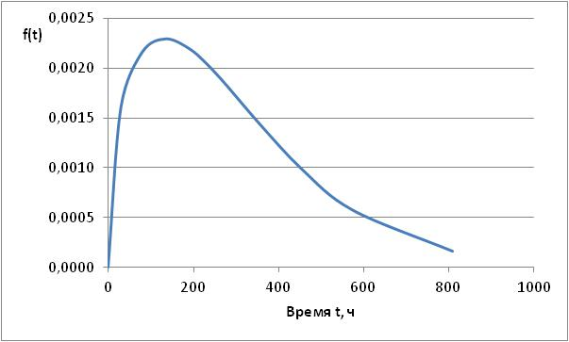
График теоретической зависимости плотности распределения отказов

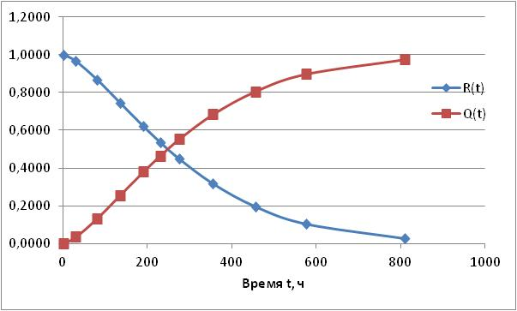
Графики теоретической зависимости вероятности безотказной работы и вероятности отказов от времени.

